Доклад по теме: «Актуальные вопросы администрирования имущественных налогов физических лиц. Повышение роли имущественных налогов в формировании консолидированного бюджета Ямало-Ненецкого автономного округа».

Роль имущественных налогов, взимаемых с физических лиц, в настоящее время серьезным образом возросла. Имущественные налоги являются постоянным и надежным источником формирования регионального и местных бюджетов Ямало-Ненецкого автономного округа. Правительством автономного округа принимаются различные нормативные правовые акты, направленные на увеличение их роли в формировании региональных и местных бюджетов. Доля имущественных налогов в консолидированном бюджете автономного округа, не существенна, но является значимой для регионального и муниципального уровней власти.
Слайд 1
За последние три года налоговыми органами округа обеспечивается ежегодный прирост поступлений имущественных налогов физических лиц в консолидированный бюджет автономного округа.
Так, по итогам кампании 2017 года прирост составил 130,9 млн. руб. или 130,4%, увеличение поступлений по итогам 2018 года составило 49,2 млн. руб. или 108,8%.

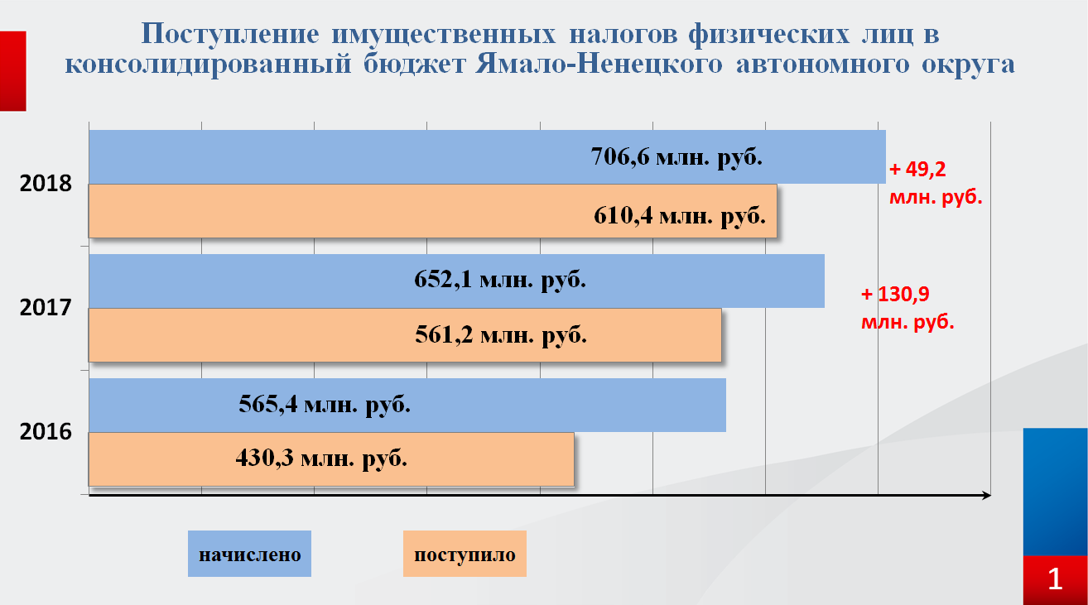

Слайд 2
Управлением на протяжении последних лет проводятся масштабные мероприятия в целях решения одной из основных задач для налоговых органов автономного округа – обеспечить собираемость региональных и местных имущественных налогов физических лиц не ниже среднероссийского показателя.

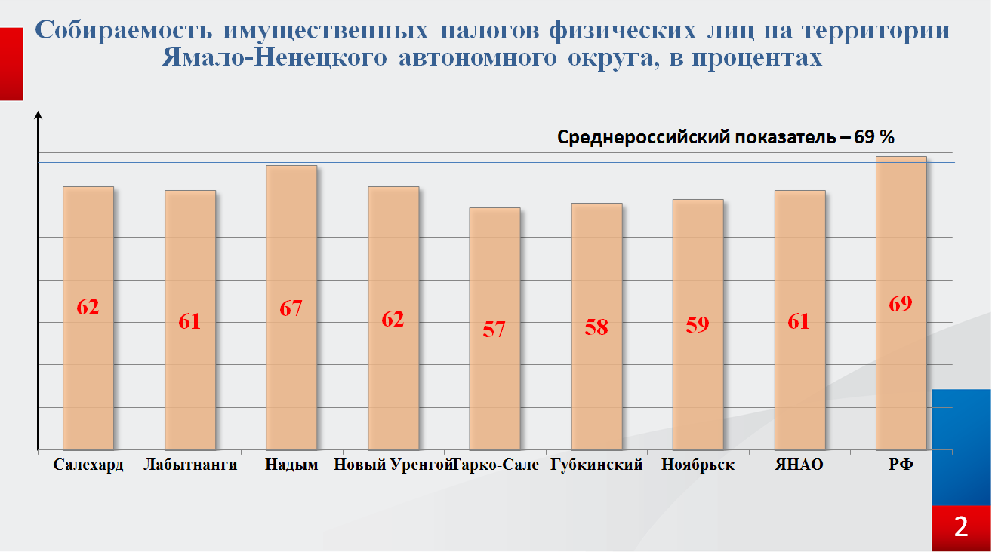
Вместе с тем, результататы проведенных мероприятий не позволи налоговым органам автономного округа обеспечить собираемость имущественных налогов на уровне среднероссийского показателя (за 2018 год – 69 %).
На территории нашего округа данный показатель по итогам кампании 2018 года составил всего 61%.
Следовательно после срока уплаты имущественных налогов суммы исчисленных налогов переходят в разряд задолженности и налоговыми органиами принимается полный комплекс мер предусмотренных законодательством в целях взыскания задолженности с физических лиц неуплативших установленные налоги.
Слайд 3
По результатам проведенной работы по урегулированию задолженности, налоговыми органами округа в первом полугодии 2019 года обеспечено снижение задолженности в консолидированный бюджет автономного округа по имущественным налогам на 177,4 млн. руб..

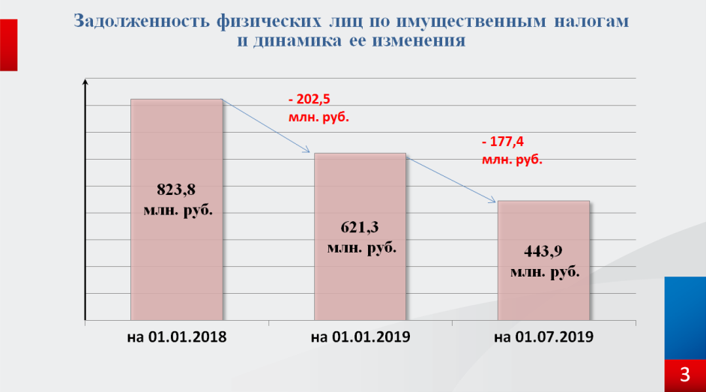

Налоговыми органами автономного округа во исполнение задачи по своевременному обеспечению поступлений в консолидированный бюджет автономного округа имущественных налогов в течение истекшего периода 2019 года проведены мероприятия по подготовке к массовому расчету имущественных налогов и направлению налоговых уведомлений.
Слайд 4

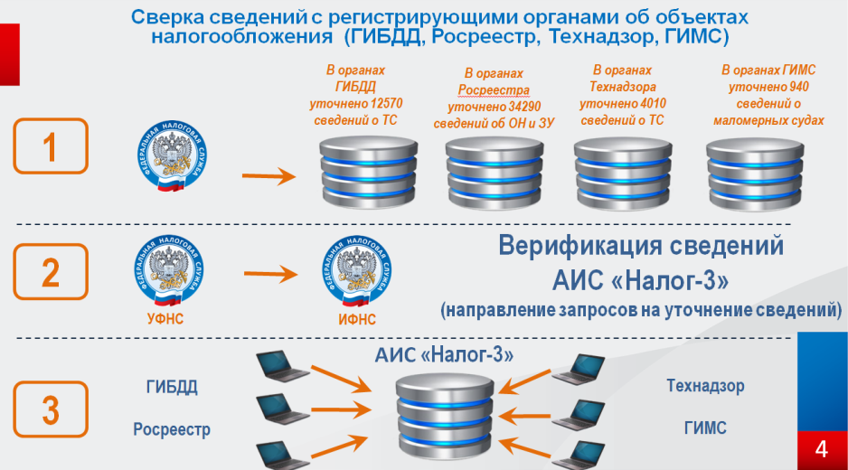
1. Во взаимодействии с регистрирующими органами (ГИБДД, ГИМС, Росреестр, Гостехнадзор) актуализированы сведения об объектах налогообложения и правах физических лиц в отношенни:
- объектов недвижимого имущества (квартир, домов, гаражей, земельных участков и иных строений);
- транспортных средств (наземных, воздушных, водных).
2. Проведена нормализация сведений о физических лицах, актуализированы сведения о «Личных кабинетах физических лиц».
По результатам актуализации информационных ресурсов проведен анализ корректности расчетов за предыдущие налоговые периоды.
3. Проведена настройка (актуализация) справочников по имущественным налогам (ставки, льготы) в соответствии с изменениями налогового законодательства.
Слайд 5
Территориальными налоговыми органами округа в целях корректного исчисления имущественных налогов:
- проведена масштабная информационная кампания о порядке предоставления налоговых льгот и вычетов по имущественным налогам в том числе в проактивном формате;
- сформированы и направлены информационные сообщения в адрес индивидуальных предпринимателей, имеющих в собственности объекты нежилого назначения, о необходимости предоставления в адрес налоговых органов заявлений с целью освобождения от уплаты налога на имущество физических лиц в отношении объектов нежилого назначения, используемых в предпринимательской деятельности.
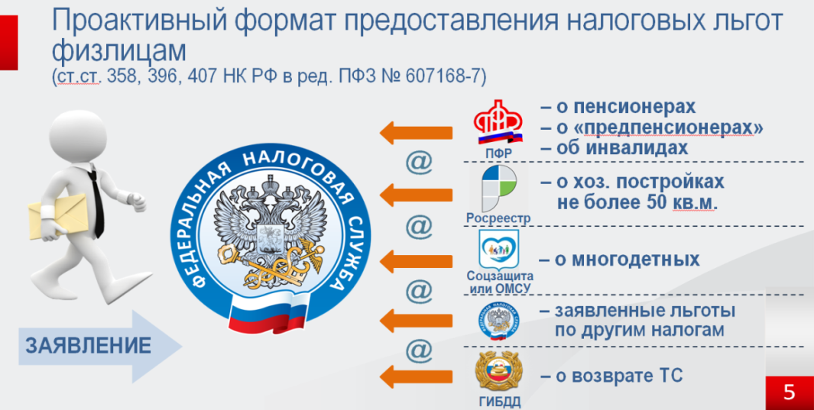

В мае 2019 года стартовала кампания по исчислению имущественных налогов за 2018 год, по состоянию на сегодняшний день физическим лицам исчислено более 720 млн. руб. имущественных налогов, в том числе:
Слайд 6

- транспортный налог – 527 млн. руб.,
- налог на имущество ФЛ – 158 млн. руб.;
- земельный налог – 38 млн. руб.
Так, в рамках кампании по формированию и направлению сводных налоговых уведомлений на уплату имущественных налогов 2019 года сформировано более 220 тыс. уведомлений на сумму 720 млн. руб.

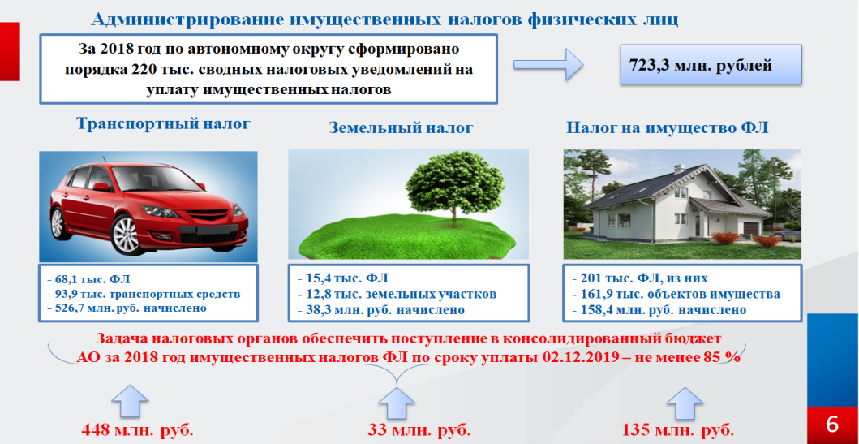

Во исполнение поручений по реализации Послания Президента Российской Федерации Федеральному Собранию Российской Федерации от 20.02.2019, расчеты имущественных налогов за 2018 год 2 891 физическому лицу, имевшему в течение 2018 года трех и более несовершеннолетних детей произведены с учетом дополнительных вычетов.

В августе-сентябре текущего года более 200 тыс. налоговых уведомлений на уплату имущественных налогов за 2018 год по сроку уплаты не позднее 02.12.2019 выгружены в личные кабинеты налогоплательщиков или направлены почтовым отправлением, оставшаяся часть уведомлений будет направлена налогоплательщикам в течении сентября!

В связи с чем, Управление обращает особое внимание налогоплательщиков на необходимость получения налоговых уведомлений:
- по средствам использования сервиса «Личный кабинет»;
- в отделениях почтовой связи;
- также уведомление можно получить самостоятельно в налоговом органе или через представителя по доверенности, или в МФЦ обратившись с паспортом, заявлением и оформив согласие на обработку персональных данных.
Также напоминаем, что неполучение налогоплательщиком налогового уведомления либо уклонение от его получения не освобождает его от обязанности по уплате налогов.
Так, согласно пункту 2.1 статьи 23 Налогового кодекса налогоплательщики - физические лица по налогам, уплачиваемым на основании налоговых уведомлений, помимо обязанности уплачивать законно установленные налоги, обязаны сообщать о наличии у них объектов недвижимого имущества и (или) транспортных средств, признаваемых объектами налогообложения по соответствующим налогам, в налоговый орган по своему выбору в случае неполучения налоговых уведомлений и неуплаты налогов в отношении указанных объектов налогообложения за период владения ими.

Обращаем внимание, что с 2019 года действует новая форма сводного налогового уведомления на уплату имущественных налогов (СНУ).
Слайд 7
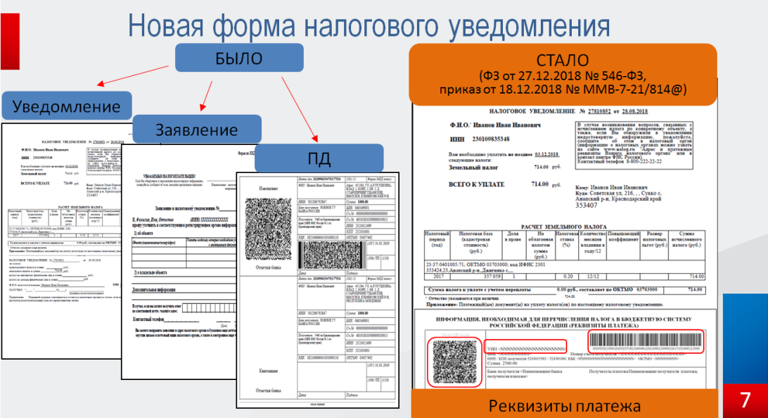
В налоговом уведомлении за 2018 год отражаются только те объекты, в отношении которых предъявляется сумма налога к уплате, в отношении объектов, по которым налогоплательщикам предоставлены льготы, в СНУ не отражаются!

Кроме того, в случае обнаружения в СНУ некорректной информации об исчисленных суммах налогов:
- не предоставлена льгота или вычет;
- объект не принадлежит на праве собствнности или право собственности было прекращено в течение налогового периода;
- некорректные данные в адресных характеристиках.
Управление рекомендует оперативно информировать об этом налоговые органы в целях корректировки и определения реальных налоговых обязательств.

Слайд 8
Произвести оплату имущественных налогов и налога на доходы физических лиц можно через интернет используя сервис «Личный кабинет налогоплательщика для физических лиц», учетную запись портала «ГосУслуги», лично в почтовых отделениях, через кассу банка, банкоматы и терминалы банка.

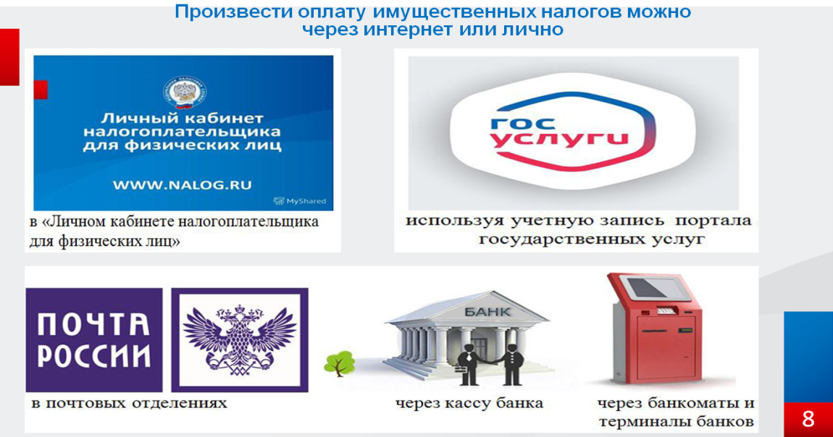

В целях достижения поставленной перед налоговыми органами округа задачи по обеспечению своевременного поступления в консолидированный бюджет автономного округа имущественных налогов, что в свою очередь позволит региональным и муниципальным органам исполнительной власти реализовать различные социальные задачи, Управление в очередной раз призывает представителей исполнительной власти провести разъяснительную работу о необходимости уплаты налогов:
- с сотрудниками исполнительных органов власти, так как показывает практика для значительной части налогоплательщиков информация о возникшей после 1 декабря задолженности становится неожиданностью;
- с представителями муниципальных организаций и учреждений;
- с представителями бизнеса осуществляющими деятельность на территории соответствующих муниципальных образований.
Слайд 9
Своевременное исполнение жителями автономного округа обязанности установленной Конституцией Российской Федерации по уплате имущественных налогов позволит органам исполнительной власти своевременно и в полном объеме решить поставленные перед ними задачи.

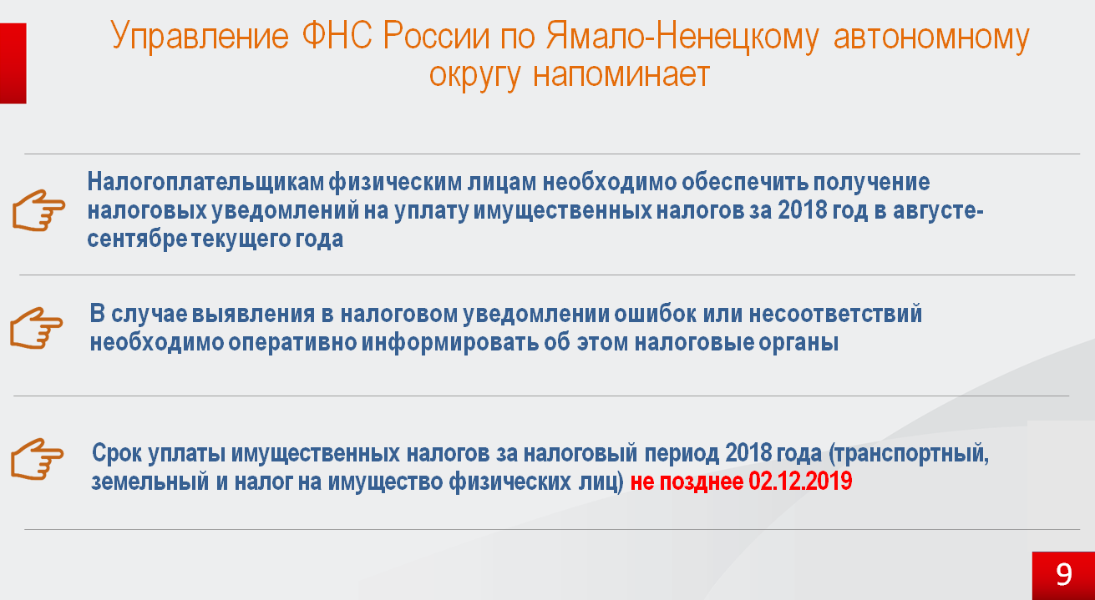

Спасибо за внимание!

